Novi Master Program o Cirkularnoj Ekonomiji i Bioekonomiji (AMOCEAB) je međunarodni projekat finansiran od strane Interreg Adrion grupe osnovane u okviru Evropskog fonda za regionalni razvoj (ERDF) i IPA II fonda. Period trajanja projekta: 02.01.2023 – 30.09.2023. Ukupan budžet: 1.000.250. EUR.
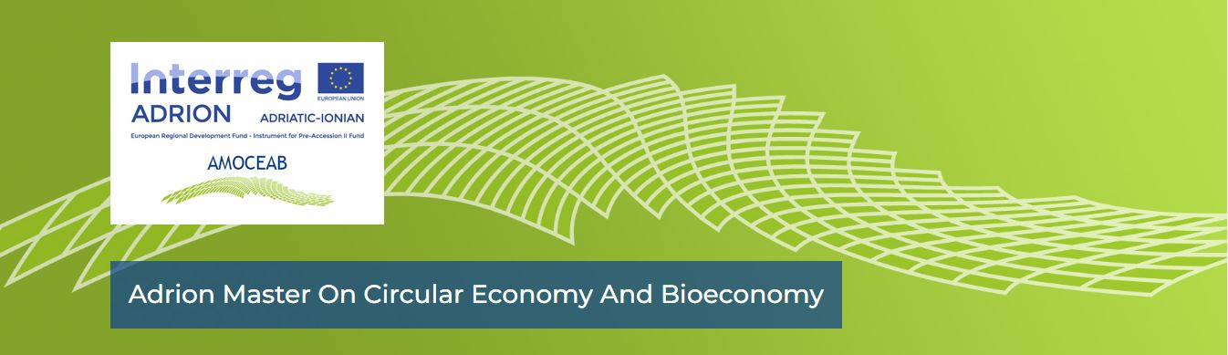
Tehnološko-metalurški fakultet Univerziteta u Beogradu kao jedan od 10 partnera iz 7 zemalja jadranskog-jonskog regiona u okviru AMOCEAB projekta učestvuje u dizajniranju novog zajedničkog Master programa. Cilj ovog programa je sticanje novih i proširivanje postojećih znanja iz oblasti cirkularne ekonomije i bioekonomije kroz uspostavljanje transnacionalne mreže Univerziteta i kompanija/organizacija aktivnih u/na ovom polju. Kroz praktični deo programa i obaveznu stručnu praksu, studenti će se obučavati veštinama za pronalaženje novih inovativnih bioodrživih rešenja, i na taj način postati stručnjaci specijalizovani za cirkularnu i bioekonomiju, koje će javni i privatni subjekti koristiti kao nosioce promena.
Glavne oblasti koje obuhvata AMOCEAB program su:
- Inženjerstvo zaštite životne sredine
- Biotehnologija i biodiverzitet
- Integracija procesa
- Održivi materijali
- Cirkularna ekonomija
- Društvene nauke
- Održivi poslovni modeli
- Digitalizacija

Vodeći partner: Politehnički Univerzitet Marche UNIVPM, (ITALIJA)
Projektni partner:
- Alma Mater Studiorum – Univerzitet u Bolonji UNIBO, (ITALIJA)
- Račun posebnih istraživačkih fondova Tehničkog univerziteta Krita TUC (GRČKA)
- Poljoprivredni univerzitet u Tirani UBT, (ALBANIJA)
- Univerzitet u Sarajevu UNSA, (BOSNA I HERCEGOVINA)
- Visoka škola društvenih studija u Novoj Gorici FUDŠ/SASS, (SLOVENIJA)
- Sveučilište u Zagrebu, Prehrambeno-biotehnološki fakultet FFTB UNIZG, (HRVATSKA)
- Tehnološko-metalurški fakultet Univerziteta u Beogradu, Republika Srbija FTM-UB, (SRBIJA)
- Privredna komora Federacije Bosne i Hercegovine CEFBIH, (BOSNA I HERCEGOVINA)
- Confederazione Nazionale dell'Artigianato CNA, (ITALIJA)
- UniAdrion – Udruženje univerziteta Jadransko-jonskog područja, (ITALIJA)
The new Master Program on Circular Economy and Bioeconomy (AMOCEAB) is an international project funded by the Interreg Adrion Group established within the framework of the European Regional Development Fund (ERDF) and the IPA II Fund. Project duration: 02.01.2023 – 30.09.2023. Total budget: 1,009,250 EUR.
The Faculty of Technology and Metallurgy of the University of Belgrade, as one of 10 partners from 7 countries of the Adriatic-Ionian region, is participating in the design of a new joint Master's program within the AMOCEAB project. The goal of this program is to acquire new and expand existing knowledge in the field of circular economy and bioeconomy through the establishment of a transnational network of Universities and companies/organizations active in this field. Through the practical part of the program and the mandatory internship, students will be trained in the skills to find new innovative biosustainable solutions, and thus become experts specialized in the circular and bioeconomy, who will be used by public and private entities as " agents of change".

Main topics of the AMOCEAB programme:
- Environmental engeneering
- Biotechnology and biodiversity
- Proces integration
- Suistainable materials
- Circular Economy
- Social impact
- Sustainable business models
- Digitalization

Leading partner: Polytechnic University of Marche UNIVPM, ITALIA
Project partners:
- Alma Mater Studiorum – University of Bologna UNIBO, ITALIA
- Special Research Funds Account of Technical University of Crete TUC (ELLADA)
- Agricultural University of Tirana UBT, ALBANIA
- University of Sarejevo UNSA, BOSNIA AND HERZEGOVINA
- School of Advanced Social Studies in Nova Gorica FUDŠ/SASS, SLOVENIJA
- University of Zagreb, Faculty of Food Technology and Biotechnology FFTB UNIZG, HRVATSKA
- Faculty of Technology and Metallurgy, University of Belgrade, Republic of Serbia FTM-UB, SERBIA
- Chamber of Economy of the Federation of Bosnia and Herzegovina CEFBIH, BOSNIA AND HERZEGOVINA
- Confederazione Nazionale dell’Artigianato CNA, ITALIA
- UniAdrion – Association of Universities of the Adriatic-Ionian area, ITALIA

